Reto Empresarial en Innovación
Validación de Fichas Técnicas en Diseño

Tomás Lopera Duque

Universidad EIA
Ingeniería de Sistemas y Computación
Sebastián Giraldo Potes

Envigado, Antioquia
17/10/2025
Agradecimientos
Agradezco profundamente a Juan Sebastián Valencia Villa y Duván Alberto Gómez Betancur por su orientación y apoyo constante durante la orientación del desarrollo de esta propuesta de proyecto. Su acompañamiento y colaboración fueron fundamentales para alcanzar los objetivos de este proyecto.
También, extiendo mi gratitud a la Universidad EIA por la oportunidad y las herramientas facilitadas para el desarrollo de la investigación y al equipo de Cadena. Especialmente a Sebastián Giraldo por su acompañamiento y orientación en la definición de la solución y en la validación del alcance del sistema.

Abstract
Este proyecto tuvo como objetivo diseñar y plantear una solución automatizada para la validación de Fichas Técnicas (FT) de billetes de lotería de la empresa Cadena, con el fin de reducir errores derivados de procesos manuales y optimizar los tiempos de revisión. Inicialmente se exploraron diferentes alternativas tecnológicas como la validación con Procesamiento de Lenguaje Natural, validación visual con Computación Visual o un Sistema Híbrido con IA y Aprendizaje Automático. El proceso atravesó varias etapas iniciales donde se planteó el uso de la herramienta Amazon Textract para la extracción OCR y una validación de parámetros. Posteriormente, se realizó una investigación de herramientas visuales donde se contempló la implementación de Amazon Rekognition y OpenCV. Finalmente, se definió como propuesta final la combinación de Amazon Textract para la validación textual y OpenCV para la verificación gráfica. La arquitectura planteada integra servicios de almacenamiento en Amazon S3, backend construido en FastAPI, interfaz de validación en Streamlit y un entorno de despliegue en un servidor VPS para garantizar tanto la eficiencia como los bajos costos. Se desarrollaron pruebas de concepto donde se confirmó la viabilidad de la solución, los resultados demuestran que esta arquitectura híbrida permite automatizar la validación de las FT, disminuyendo el riesgo de errores humanos, aumentando la escalabilidad y asegurando un control óptimo sobre las operaciones.

Índice
Introducción 5
Propuestas de Solución 6
Validación Mediante Procesamiento de Lenguaje Natural 6
Validación Visual con Visión por Computadora 6
Sistema Híbrido con Inteligencia Artificial y Machine Learning 7
Integración de Amazon Textract y OpenCVMatcher 7
Marco Teórico 8
Reconocimiento Óptico de Caracteres (OCR) 8
Visión por Computadora (CV) 8
Procesamiento de Lenguaje Natural (NLP) 8
Arquitectura de la Solución 9
Flujo de Ejecución 10
Pricing 11
Prueba de Concepto 12
Conclusiones 15
Referencias 16

Introducción
La validación de Fichas Técnicas (FT) en la producción de billetes de lotería representa un proceso esencial para garantizar la precisión en la información que llega al usuario final. Actualmente, este proceso se ejecuta mediante una validación manual que se convierte en un proceso tedioso y propenso a errores.
La transformación digital y el uso de tecnologías de Inteligencia Artificial (IA) permiten la posibilidad de automatizar procesos repetitivos, reduciendo la intervención humana y asegurando resultados más confiables de manera rápida. A partir de esto, surge la necesidad de diseñar un sistema capaz de automatizar la validación de las FT mediante técnicas de reconocimiento de texto (OCR) y visión por computadora, con el objetivo de disminuir los errores humanos y optimizar los tiempos y resultados de revisión.
Durante el proceso de investigación se consideraron diferentes tecnologías, entre ellas el Procesamiento de Lenguaje Natural (NLP), herramientas de validación visual basadas en computación gráfica y sistemas híbridos que combinan Machine Learning con IA. Además, se hizo un planteamiento de arquitectura de producción no únicamente para la validación de FT sino también para una automatización de todo el proceso previo a la imprenta. Tras un análisis comparativo y entender las necesidades del negocio, se determinó que la solución más optima consistía en implementar Amazon Textract para la extracción y validación textual, junto con OpenCV para la verificación de elementos visuales.
La arquitectura propuesta se basa en el uso de servicios de almacenamiento en la nube mediante Amazon S3, backend desarrollado con FastAPI, interfaz visual en Streamlit y despliegue en Amazon VPS.

Propuestas de Solución
Durante la fase inicial de exploración se analizaron diferentes alternativas de tecnologías con el fin de determinar la mejor solución para automatizar la validación de Fichas Técnicas de los billetes de lotería. Mediante estas alternativas se buscaba abordar tanto la validación visual como la textual.

Validación Mediante Procesamiento de Lenguaje Natural
Este enfoque permite analizar el texto extraído de las fichas para identificar errores ortográficos y errores en la información. Sin embargo, presenta un limitante claro frente a la validación de aspectos visuales del diseño.
Características
- Extracción del Texto de la FT y análisis gramatical
- Validación de coherencia entre los datos definidos
- Alertas sobre inconsistencias o frases incompletas
- Tecnologías Evaluadas: Python + spaCy, OpenAI API, LanguageTool

Validación Visual con Visión por Computadora
Este enfoque permite analizar los archivos generados tras el proceso de diseño, verificando aspectos como la posición, tamaño, alineación y relación de los objetos. A pesar de que esta opción ofrece un control visual detallado, presenta dos desventajas considerables: su alta demanda computacional y la necesidad de contar con un dataset extenso de imágenes correctas para entrenar modelos de referencia.
Características
- Análisis de posición y alineación de objetos visuales
- Verificación de tamaño y ubicación
- Alta velocidad, menor velocidad y mayor costo operativo
- Tecnologías Evaluadas: OpenCV, Tesseract, YOLO

Sistema Híbrido con Inteligencia Artificial y Machine Learning
En esta propuesta de sistema híbrido de validación se propone la integración de Procesamiento de Lenguaje Natural, Visión por Computadora y Reconocimiento Óptico de Caracteres bajo un enfoque de Machine Learning.
En esta solución, se entrenaría un modelo para que identifique como luce una Ficha Técnica correcta y detecte automáticamente anomalías textuales y visuales. Esta propuesta presenta un alto potencial de automatización y precisión, sin embargo, su desarrollo requiere de una fase de entrenamiento intensivo y una infraestructura de cómputo robusta, lo que conlleva a ser más costosa y compleja.

Integración de Amazon Textract y OpenCVMatcher
Se definió como propuesta final la implementación de una arquitectura híbrida que combine los servicios de AWS (Textract, S3, Lambda) y una arquitectura almacenada en un VPS (FastAPI, OpenCV, Streamlit) para la construcción de las validaciones.
Esta solución, optimiza la precisión, el costo y la escalabilidad, aprovechando el OCR para la validación de texto junto al procesamiento de OpenCVMatcher para la validación visual de elementos gráficos.

Marco Teórico

Reconocimiento Óptico de Caracteres (OCR)
El reconocimiento óptico de caracteres es una tecnología que permite convertir diferentes tipos de documentos (imágenes escaneadas, fotografías, archivos pdf, entre otros) a datos de texto editables para ser procesados posteriormente. Destaca en la capacidad de automatizar la extracción de información de documentos tanto digitales como físicos sin la necesidad de la intervención manual, reduciendo tiempo y errores humanos. El funcionamiento del OCR está basado en el reconocimiento de patrones y el uso de modelos de Machine Learning para identificar caracteres y palabras dentro de imágenes (Smith, 2007).
Dentro de los principales motores de OCR se destacan Tesseract, software de código abierto de Google, y Amazon Textract, servicio administrado en la nube por AWS que además de realizar OCR también realiza análisis estructural de documentos.

Visión por Computadora (CV)
La visión por computadora es un área de la inteligencia artificial que permite que permite que los sistemas interpreten e identifiquen imágenes o videos. Implementa técnicas de procesamiento de imágenes, redes neuronales convolucionales y Deep Learning para tareas de clasificación, segmentación o identificación de objetos (Szeliski, 2022).
En el contexto del proyecto, la visión por computadora se utiliza para validar elementos gráficos presentes en las Fichas Técnicas. Esta validación se realiza mediante OpenCV, librería que aplica técnicas de detección de bordes, coincidencia de plantillas y comparación de histogramas.

Procesamiento de Lenguaje Natural (NLP)
El procesamiento de lenguaje natural es una herramienta perteneciente a la inteligencia artificial que permite a las computadoras entender, interpretar y manipular el lenguaje humano. Funciona al dividir el lenguaje en componentes más pequeños y analizarlos en varios niveles (Jurafsky & Martin, 2023).
En este proyecto, el NLP tiene aplicación en la validación semántica del texto extraído mediante Textract. Por ejemplo, identificar si los términos presentes en las fichas coinciden con un vocabulario esperado o detectar incongruencias textuales.

Arquitectura de la Solución
La arquitectura propuesta se fundamenta en un enfoque híbrido y modular que combina servicios gestionados de Amazon Web Services (AWS) con componentes desarrollados en un entorno VPS controlado. Este diseño busca garantizar un equilibrio entre eficiencia, escalabilidad y costos operativos.
El sistema se compone de los siguientes módulos principales:
- Interfaz Visual: Se desarrollará en Streamlit, esta interfaz permite la carga de las Fichas Técnicas (FT), la visualización de resultados y la descarga de reportes de validación. Se comunica directamente con el backend a través de endpoints, lo que permite una interacción fluida entre ambos componentes.
- Backend: Implementado en FastAPI, este componente gestiona las validaciones textuales y visuales, y las comunicaciones con los servicios de AWS. Se encuentra desplegado en el mismo servidor VPS que la interfaz Streamlit.
- Procesamiento OCR: Basada en Amazon Textract, realiza la extracción automática de texto desde archivos de imagen o PDF. Se realiza mediante la activación de AWS Lambda a través de eventos del bucket Amazon S3 tras la carga de un nuevo archivo.
- Validación Visual: Se desarrollará con OpenCVMatcher o YOLO, las cuales son librerías de Python enfocadas a la detección de objetos visuales. Mediante este proceso se analizarán elementos gráficos de las FT como logotipos, márgenes o posiciones de texto, verificando su correcta disposición en comparación con plantillas de referencia. La ejecución se realiza localmente en el VPS para optimizar el rendimiento y reducir costos.
- Almacenamiento: El servicio Amazon S3 actúa como repositorio principal, almacenando los archivos originales, los resultados extraídos por Textract y los reportes de validación generados por el sistema.
- Validación texto: Las validaciones se realizarán mediante igualdad dentro del texto extraído y los parámetros ingresados, dichas validaciones implementas procesos regex de identificación de parámetros de búsqueda. También, se propone la implementación de un agente de Inteligencia Artificial para la interpretación semántica del texto extraído con corrección de errores y validación de parámetros.
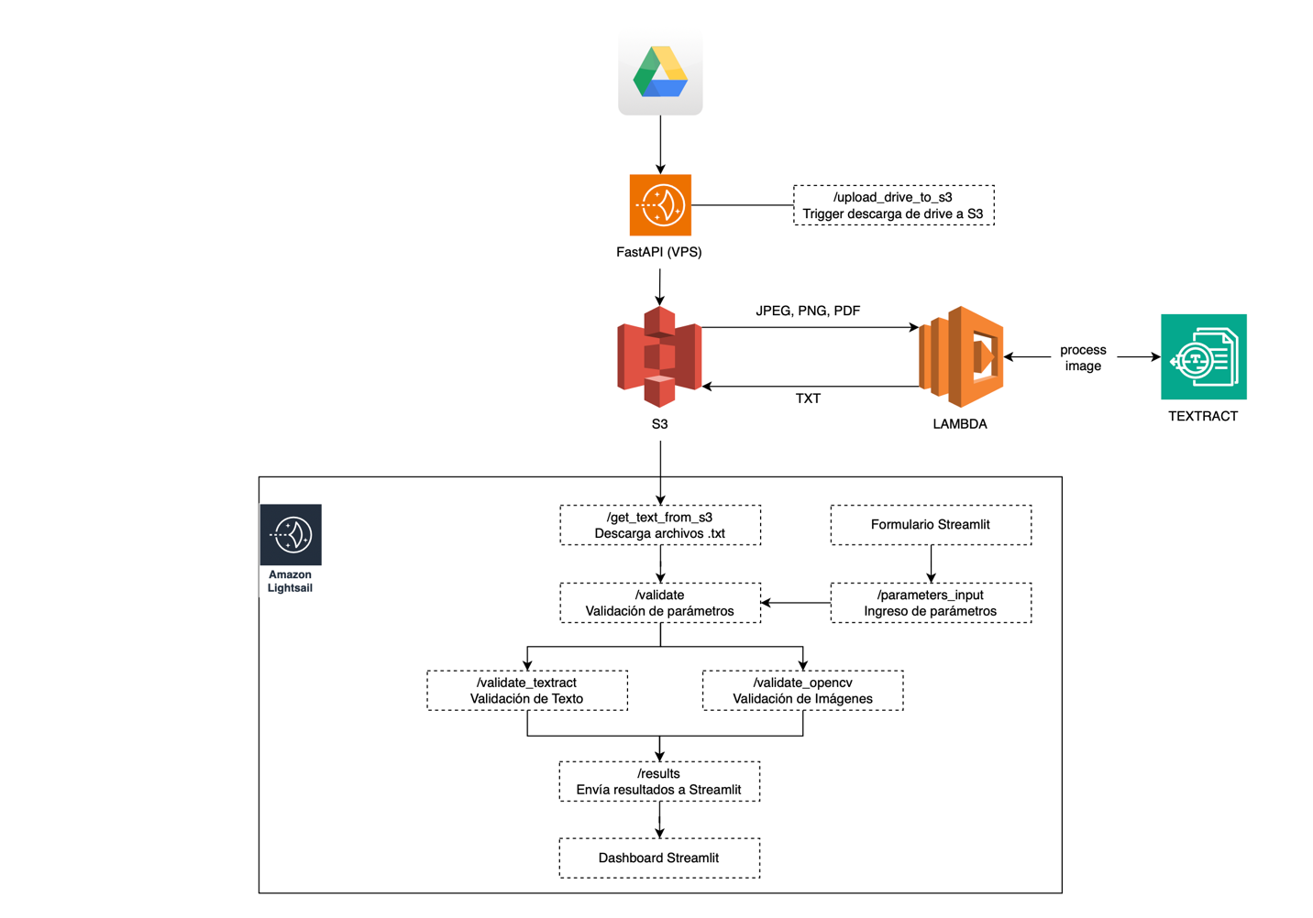

Flujo de Ejecución
La arquitectura propuesta para la validación automatizada de las FT fue diseñada con un enfoque híbrido, combinando servicios de Amazon Web Services (AWS) con componentes desarrollados en un VPS para generar un balance entre eficiencia, costo y escalabilidad.
El flujo general del sistema inicia con la carga de las Fichas Técnicas desde la interfaz de usuario desarrollada en Streamlit. Una vez cargadas, las imágenes son enviadas a un bucket de Amazon S3, que funcionará como el almacenamiento de archivos y resultados. Este evento activa una función Lambda, la cual se encarga de invocar el servicio Amazon Textract para realizar el proceso de extracción de texto (OCR) sobre las imágenes.
Los resultados generados por Textract son almacenados nuevamente en S3 y posteriormente consumidos por el backend implementado en FastAPI, que estará ubicado dentro de un servidor VPS. En esta capa se ejecutan los procesos de validación textual y de validación visual.
La validación textual compara los datos extraídos por Textract (como números de sorteo, fechas o valores) con los parámetros esperados definidos en los parámetros por el usuario, mientras que la validación visual se ejecuta mediante el módulo OpenCVMatcher, que analiza la presencia, posición y tamaño de logotipos u otros elementos gráficos característicos de las FT.
Finalmente, los resultados obtenidos son presentados en la interfaz de Streamlit, donde los usuarios pueden visualizar los reportes de validación y descargar los resultados procesados.

Pricing
Con el fin de estimar los costos de operación, se elaboró un análisis comparativo entre distintas configuraciones posibles para el despliegue de la solución, considerando el procesamiento mensual de aproximadamente 10.000 Fichas Técnicas a partir de la Arquitectura planteada.
Servicio | Costo Estimado | Observaciones
Textract | $1.50 USD / 1.000 páginas | OCR simple (solo texto, sin posiciones estructuradas)
S3 | $1.20 USD / almacenamiento + salida | Almacenamiento de imágenes + descarga
Lambda | $2.00 USD / 10.000 invocaciones (~1s) | Procesamiento por evento
Lightsail | $12.00 USD / Plan Mensual | VPS (2 vCPU / 4 GB RAM) para FastAPI + Streamlit
CloudWatch | $1.50 USD | Logs y métricas básicas (1 GB de logs / mes)

Costo Estimado Mensual: $30.00 - 40.00 USD, estos costos son estimados con respecto a la existencia de 10.000 FT mensuales, estos costos son variables y depende de la utilización.
Se pueden acceder a más servicios de Amazon Textract que mejoran la extracción con detección estructurada (tablas, campos claves, consultas) con costos desde $15.00 - $50.00 USD mensuales por cada 1.000 páginas.
La implementación de un Agente implica el consumo de una API KEY de una empresa como OpenAI para la validación de los parámetros. El modelo recomendado es GPT-4o mini debido a que tiene un excelente balance entre costo y rendimiento. (≈ 0.15 / 1k tokens de entrada y ≈ 0.60/ 1k tokens de salida).
Todos los precios planteados, pueden variar con respecto al uso que se le dé a cada uno de los servicios, es un aproximado.

Prueba de Concepto
En las siguientes imágenes se ilustra la DEMO del sistema de validación de Fichas Técnicas. El flujo inicia en la interfaz de Streamlit, donde se selecciona en la barra lateral la cara frontal o trasera y el método de análisis visual. Posteriormente se hace el ingreso de la Ficha Técnica a validar y los parámetros que se deben validar. En caso de que se seleccione el método visual de OpenCV se debe hacer ingreso de la imagen a identificar.
Al ingresar todos los parámetros se selecciona la opción de ejecutar validación y el sistema llama Inicialmente Textract para extraer el texto sobre el cual corren las reglas de validación y posteriormente se ejecuta la verificación visual. Finalmente, se retornan los resultados obtenidos de los parámetros ingresados de forma visual y textual.
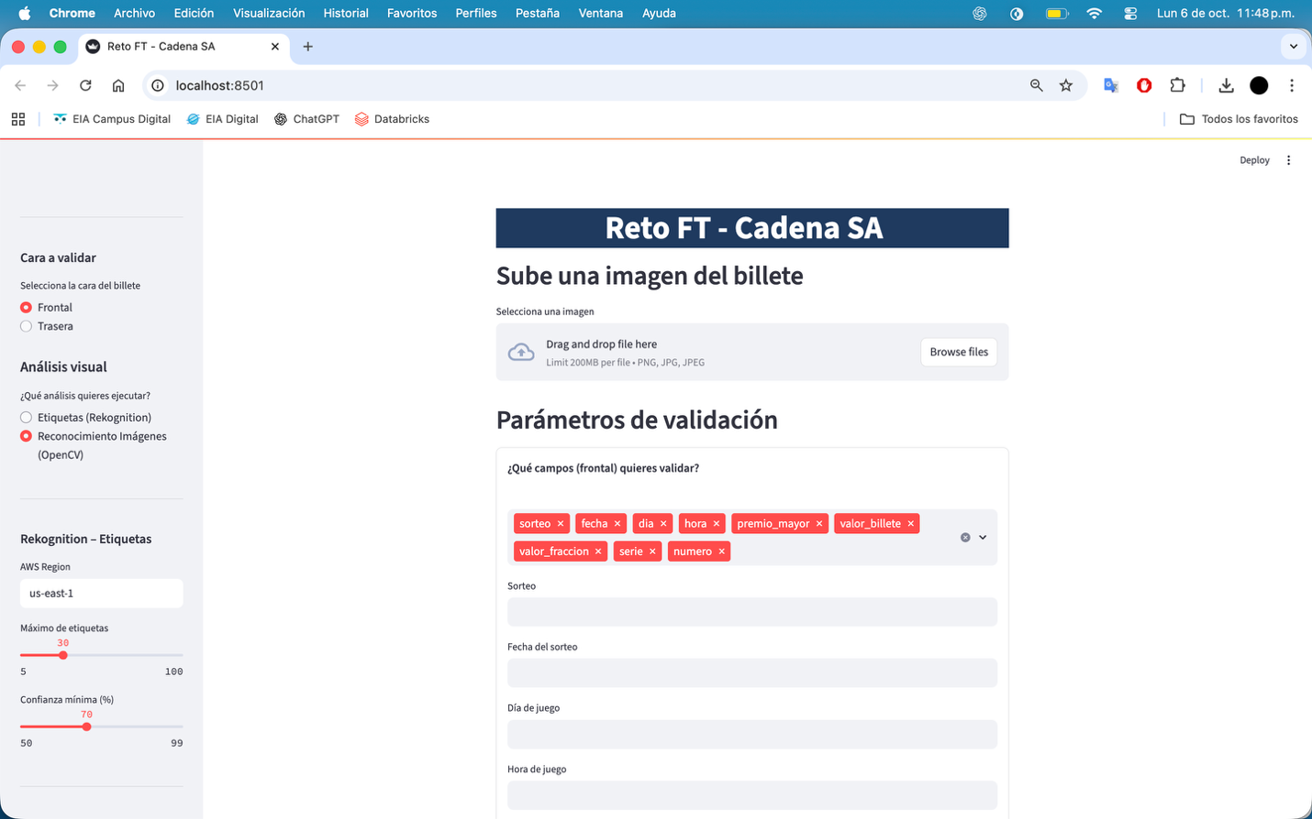
Pantalla inicial con selección de cara (frontal/trasera) y modo de análisis visual; vista del panel lateral con parámetros de Rekognition/OpenCV.

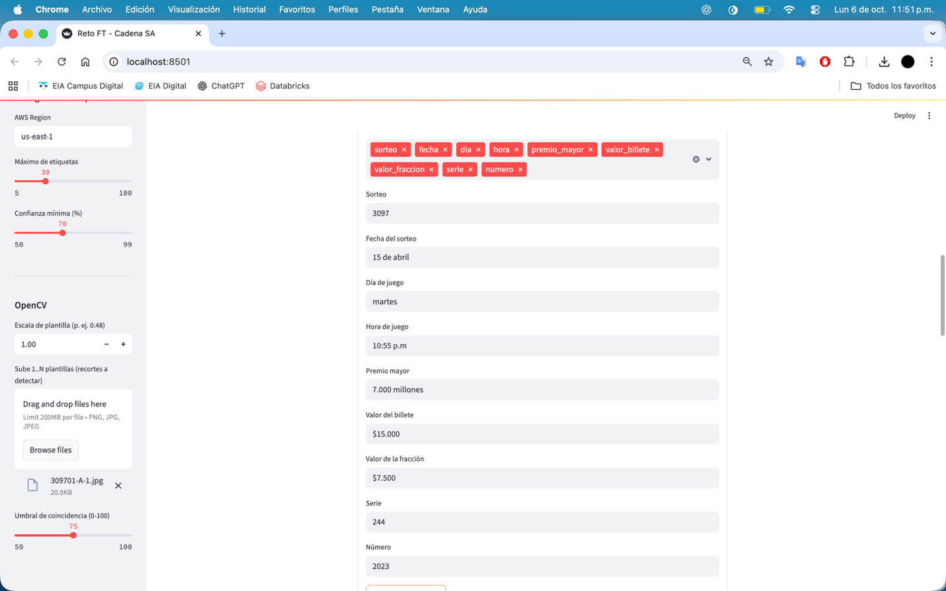
Formulario con campos a validar y ejemplo de parámetros ingresados (sorteo 3097, 15 de abril, martes, 10:55 p.m., premio mayor 7.000 millones, billete $15.000, fracción $7.500, serie 244, número 2023).
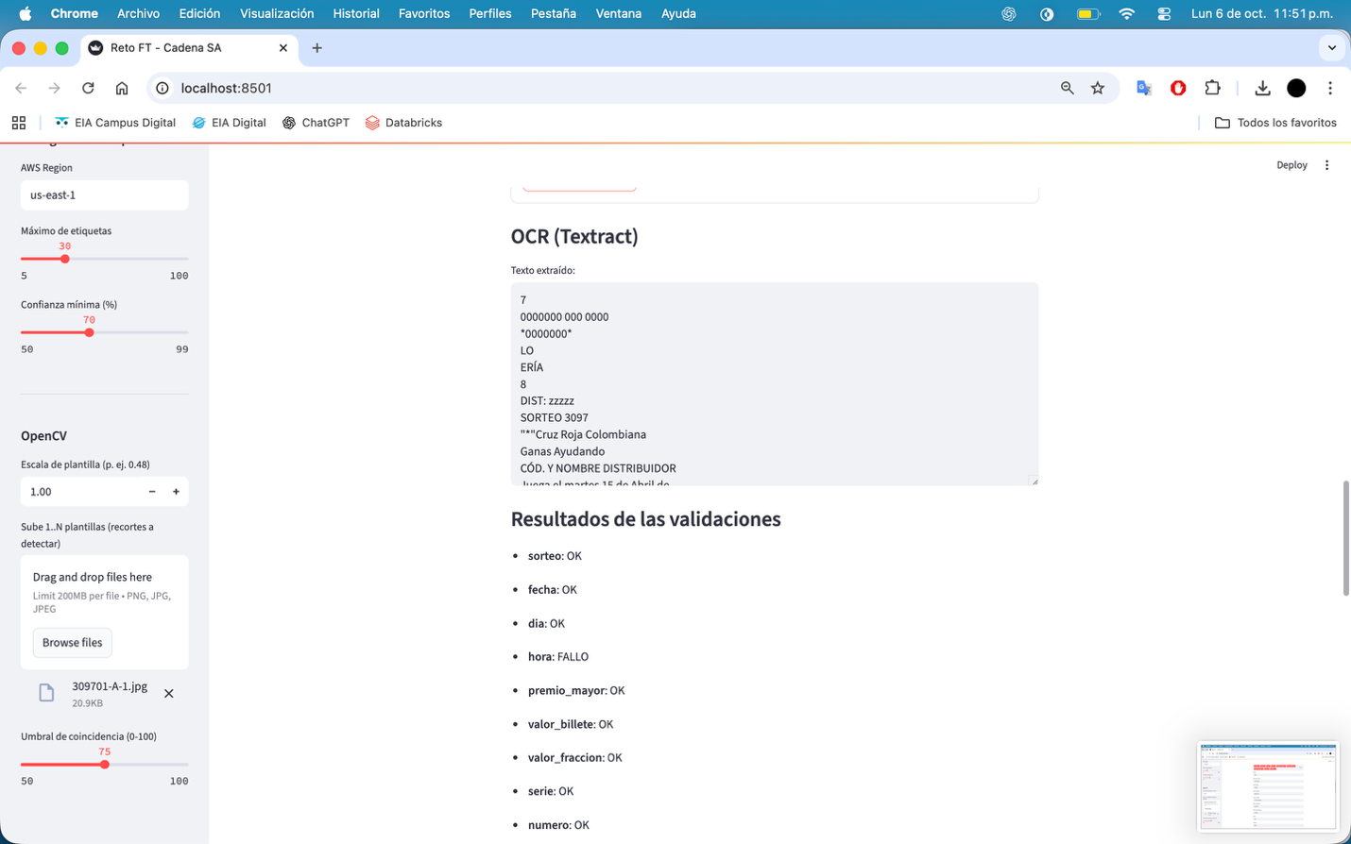
Salida de OCR (Textract) y resultados de validación campo a campo (OK/FALLO)

Análisis visual (OpenCV) por plantillas: imagen con cajas de detección y metadatos de la mejor coincidencia (score 0.937, escala 1.0, umbral 0.75) utilizando la plantilla cargada.

Conclusiones
Mediante la solución propuesta se logró proponer una solución frente a las necesidades de Cadena, validar con confianza el contenido y el diseño de las Fichas Técnicas de la forma más eficiente tanto a nivel de costos como a nivel operacional. Mediante el enfoque planteado se obtienen ambos beneficios, además de la escalabilidad. La implementación de Textract para la extracción de texto y OpenCV para la comprobación visual permite detectar errores típicos y verificar la existencia de elementos visuales.
La validación automatizada reduce errores de diseño y de contenido previo a la impresión, aumentando la eficiencia operativa y acortando los tiempos de revisión. Además, la arquitectura planteada se integra con el flujo actual de preprensa sin cambios significativos. La DEMO demostró robustez ante variaciones reales del OCR y validación, con trazabilidad por cada ejecución.

Referencias
Smith, R. (2007). An Overview of the Tesseract OCR Engine. En Proceedings of the Ninth International Conference on Document Analysis and Recognition (ICDAR 2007), 2, 629-633. IEEE Computer Society.
Jurafsky, D., & Martin, J. H. (2023). Speech and Language Processing (3rd ed.). Stanford University.
Szeliski, R. (2022). Computer Vision: Algorithms and Applications (2nd ed.). Springer.

